Foto | Bestandsnaam | Fotobijschrift
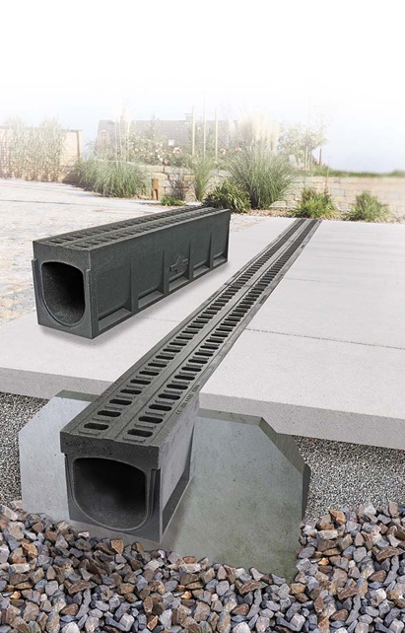 | RichardBrink_MonoFortis_01 | De afwateringsgoot Mono-Fortis van de firma Richard Brink is de juiste oplossing voor gebruik onder zware belastingen tot verkeersklasse E 600.  Foto: Richard Brink GmbH & Co. KG
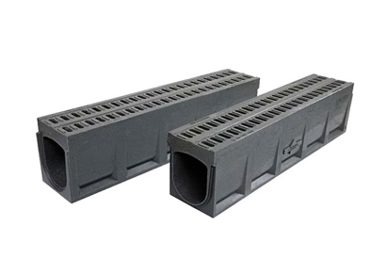 | RichardBrink_MonoFortis_02 | Die nieuwe product van de metaalwarenfabrikant is van polymeerbeton en combineert een gootbehuizing en rooster in één element. Bij de naden tussen de gootelementen zorgt een groef-veer-systeem met geïntegreerde rubberen afdichting voor een waterdichte overgang.  Foto: Richard Brink GmbH & Co. KG
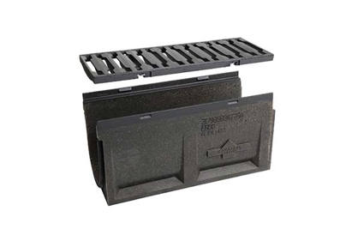 | RichardBrink_MonoFortis_03 | Als stortbakken zijn halve meters van de goot Poly-Fortis samen met het gietijzeren rooster Zippa in het assortiment leverbaar.  Foto: Richard Brink GmbH & Co. KG
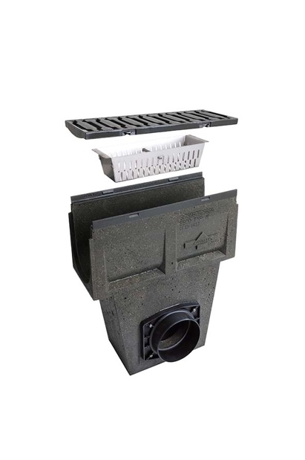 | RichardBrink_MonoFortis_04 | De Mono-Fortis kan ook gecombineerd worden met rioolputten van polymeerbeton inclusief vuilopvangkorf en een mogelijkheid om ze op de riolering aan te sluiten.  Foto: Richard Brink GmbH & Co. KG
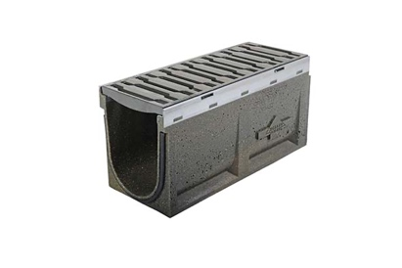 | RichardBrink_MonoFortis_05 | Zowel bij de bij de Mono-Fortis passende stortbakken als rioolputten hebben klanten de keuze tussen uitvoeringen met randen van gietijzer of thermisch verzinkt staal.  Foto: Richard Brink GmbH & Co. KG
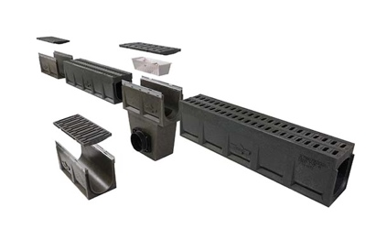 | RichardBrink_MonoFortis_06 | De flexibele samenstelling van Mono-Fortis en stortbakken en rioolputten biedt veelzijdige opties bij de opbouw van een functionele en uiterst robuuste lijnafwatering.  Foto: Richard Brink GmbH & Co. KG

